JACKODUR EVO Mauerrandstreifen

JACKON Insulation by BEWI

Eigenschaften

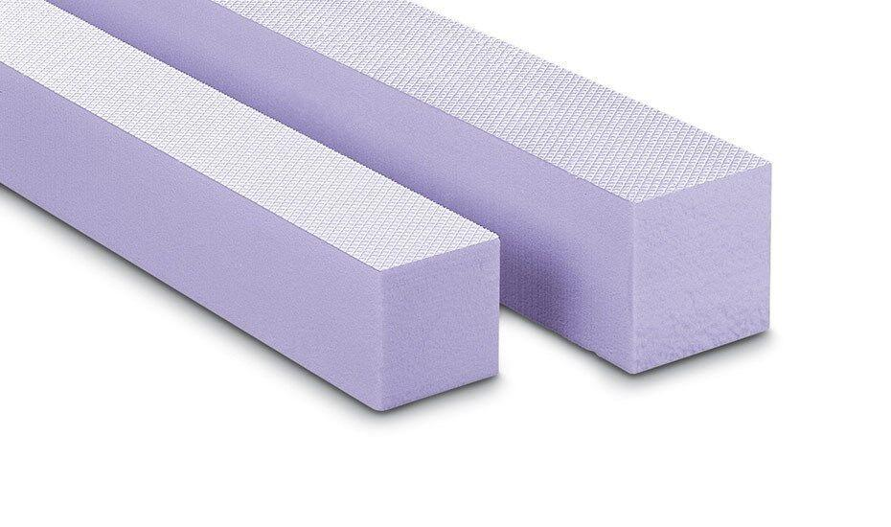

Werkstoff

Extrudiertes Polystyrol (XPS)

Breite (mm)

100,00 - 1.220,00

Länge (mm)

1.250,00

Stärke (mm)

60,00 - 120,00

Bemessungswert Wärmeleitfähigkeit (W/(m\*K))

0,03

Druckfestigkeit (N/mm²)

3,00